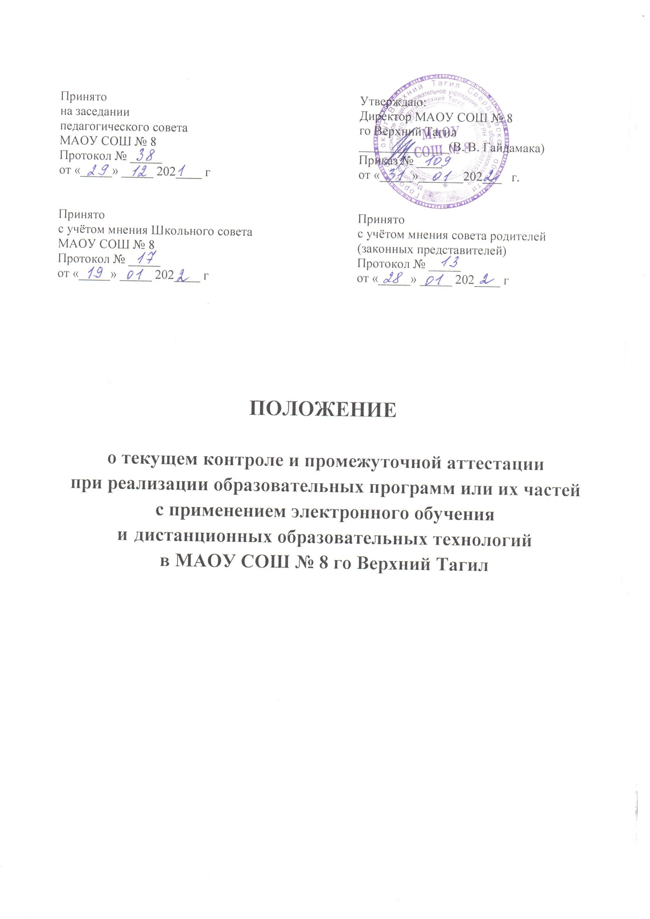
- Общие положения

  - Настоящее Положение o текущем контроле и промежуточной аттестации при реализации образовательных программ или их частей с применением электронного обучения и дистанционных образовательных технологий (далее - Положение) в Муниципальном автономном общеобразовательном учреждении средней школе № 8 (далее - Школа, образовательное учреждение) разработано в соответствии со следующими нормативно- правовыми актами:
- Федеральным законом от 29.12.2012 № 273-ФЗ «Об образовании в Российской Федерации»;
- Приказом Министерства образования и науки Российской Федерации от 23.08.2017 № 816 «Об утверждении Порядка применения организациями, осуществляющими образовательную деятельность, электронного обучения, дистанционных образовательных технологий при реализации образовательных программ»;
- Письмом Министерства просвещения Российской Федерации «О направлении методических рекомендаций» от 19.03.2020 № ГД-39/04;
- Письмом Министерства просвещения Российской Федерации "Рекомендации по реализации внеурочной деятельности, программы воспитания и социализации и дополнительных общеобразовательных программ с применением дистанционных образовательных технологий" от 07.05.2020 № ВБ - 976/04;
- Приказом Министерства просвещения РФ от 22 марта 2021 г. № 115 «Об утверждении Порядка организации и осуществления образовательной деятельности по основным общеобразовательным программам - образовательным программам начального общего, основного общего и среднего общего образования»;
- Федеральным государственным образовательным стандартом начального общего образования, утвержденным приказом Министерства образования и науки РФ от 06.10.2009
№373 (с изменениями);
- Федеральным государственным образовательным стандартом основного общего образования, утвержденным приказом Министерства образования и науки РФ от 17.12.2010
№897 (с изменениями);
- Федеральным государственным образовательным стандартом среднего общего образования, утвержденным приказом Министерства образования и науки РФ от 17.05.2012
№413 (с изменениями);
  - Настоящее Положение регламентирует порядок проведения текущего контроля и промежуточной аттестации обучающихся при применении электронного обучения, дистанционных образовательных технологий, электронного обучения в реализации образовательных программ или их частей в Школе.
  - При реализации образовательных программ или их частей с применением электронного обучения, дистанционных образовательных технологий Школа:
- самостоятельно определяет формы и периодичность проведения текущего контроля и промежуточной аттестации при реализации образовательных программ или их частей с применением дистанционных образовательных технологий, электронного обучения;
- самостоятельно определяет формат организации освоения образовательных программ или их частей с применением дистанционных образовательных технологий, электронного обучения:
- обучение в режиме online с использованием видеоконференции и др;
- дистанционное использование цифровых платформ;
- организация самостоятельной домашней работы с обратной связью через электронную почту, чаты, социальные сети и т.п.
Допускается сочетание указанных форматов.
- самостоятельно определяет порядок оказания учебно-методической помощи обучающимся, в том числе в форме индивидуальных консультаций, оказываемых дистанционно с использованием информационных и телекоммуникационных технологий (далее - ИТ);
- самостоятельно определяет соотношение объема занятий, проводимых путем непосредственного взаимодействия педагогического работника с обучающимся, в том числе с применением электронного обучения, дистанционных образовательных технологий;
- самостоятельно определяет цифровые платформы, информационно образовательные ресурсы для организации обучения с применением дистанционных образовательных технологий, электронного обучения.
  - При реализации образовательных программ или их частей с применением электронного обучения, дистанционных образовательных технологий в Школе используются образовательные ресурсы, рекомендованные Министерством просвещения Российской Федерации.
  - При реализации образовательных программ или их частей с применением электронного обучения, дистанционных образовательных технологий учет успеваемости обучающихся, учет проведенных уроков, занятий ведется в электронном журнале на платформе Дневник.ру.
  - Школа информирует родителей (законных представителей) обучающихся о формах проведения текущего контроля и промежуточной аттестации при освоении обучающимися образовательных программ с применении дистанционных образовательных технологий, электронного обучения путем размещения соответствующей информации на официальном сайте Школы.
  - Настоящее Положение, а также изменения и дополнения к нему принимаются общим собранием работников Школы с учетом мотивированного мнения обучающихся и родителей (законных представителей) обучающихся, утверждаются приказом директора Школы.

- Цель и задачи текущего контроля и промежуточной аттестации обучающихся при реализации образовательных программ или их частей с применением дистанционных образовательных технологий, электронного обучения

  - Целью организации текущего контроля и промежуточной аттестации является оценка качества освоения образовательных программ или их частей при организации обучения с применением дистанционных образовательных технологий, электронного обучения.
  - Задачи применения электронного обучения, дистанционных образовательных технологий:
- обеспечить непрерывный мониторинг качества освоения обучающимися образовательных программ или их частей при организации обучения с применением дистанционных образовательных технологий;
- повысить качество образования на основе внедрения современных цифровых технологий в содержание образовательных программ;
- предоставить обучающимся возможность освоения образовательных программ с использованием современных цифровых технологий;
- создать условия для интеграции педагогических и цифровых технологий при реализации образовательных программ.

- Порядок организации текущего контроля при реализации образовательных программ или их частей с применением дистанционных образовательных технологий, электронного обучения
  - Текущий контроль успеваемости обучающихся (далее - текущий контроль) представляет собой процедуру оценки индивидуального продвижения обучающегося в освоении образовательной программы учебного предмета.
  - Объектом текущего контроля являются предметные планируемые результаты, этапы освоения которых зафиксированы в тематическом планировании рабочей программы.
  - Текущий контроль успеваемости обучающихся в 1-х классах осуществляется:
- без фиксации образовательных результатов в виде отметок по 5-ти балльной шкале и использует только положительную и не различаемую по уровням фиксацию.
  - Текущий контроль успеваемости обучающихся проводится в течение учебного периода в целях:
- контроля уровня достижения обучающимися результатов, предусмотренных образовательной программой;
- оценки соответствия результатов освоения образовательных программ требованиям ФГОС;
- проведения обучающимся самооценки, оценки его работы педагогическим работником с целью возможного совершенствования образовательного процесса.
  - Текущий контроль осуществляется педагогическим работником, реализующим соответствующую часть образовательной программы.
  - Текущий контроль при организации освоения образовательных программ или их частей с применением дистанционных образовательных технологий может организовываться в следующих формах:
- электронный опрос с применением тестов, интерактивных заданий;
- устный опрос при проведении урока, занятия в режиме online;
- выполнение практического задания (индивидуально или в группах);
- выполнение индивидуального или группового творческого задания;
- работа над проектом, учебным исследованием;
- написание сочинения;
- выполнение лабораторной работы с использованием цифровых лабораторий;
- участие в групповых дискуссиях, организованных с применением цифровых технологий;
- написание реферата, доклада;
- выполнение самостоятельной работы по предмету, организованной с использованием цифровых платформ и т.п.
  - Формы, порядок организации текущего контроля предметных достижений обучающегося определяются педагогическим работником самостоятельно с учетом содержания образовательной программы.
  - Формы организации текущего контроля предметных достижений обучающегося фиксируются в графике проведения уроков с применением дистанционных образовательных технологий, электронного обучения.
  - Критерии оценки результатов проведения текущего контроля предметных достижений обучающегося озвучиваются (устно или письменно) педагогическим работником перед проведением контроля.
  - Результаты текущего контроля заносятся педагогическим работником в электронный журнал успеваемости после проверки работы обучающегося и являются основой для индивидуализации учебного процесса, проведения промежуточной аттестации.
  - Фиксация результатов текущего контроля осуществляется по пятибалльной системе.

- Порядок организации промежуточной аттестации при реализации образовательных программ или их частей с применением дистанционных
образовательных технологий, электронного обучения

  - Промежуточная аттестация — это установление уровня достижения обучающимся планируемых предметных результатов освоения образовательных программ.
  - Промежуточная аттестация проводится по итогам учебной четверти (во 2 - 9- х классах), полугодия (в 10-11-х классах), учебного года.
  - Промежуточная аттестация проводится по каждому учебному предмету, курсу, предусмотренному учебным планом основной образовательной программы соответствующего уровня образования.
  - Целями проведения промежуточной аттестации являются:
- объективное установление фактического уровня освоения образовательной программы и достижения результатов освоения образовательной программы;
- соотнесение уровня освоения образовательной программы требованиям ФГОС;
- оценка достижений конкретного обучающегося, позволяющая выявить пробелы в освоении им образовательной программы и учесть индивидуальные потребности обучающегося в осуществлении образовательной деятельности,
- оценка динамики индивидуальных образовательных достижений, продвижения в достижении планируемых результатов освоения образовательной программы.
  - Промежуточная аттестация в Школе проводится на основе принципов объективности, беспристрастности.
  - Формами промежуточной аттестации при реализации образовательных программ с применением дистанционных образовательных технологий, электронного обучения является по итогам учебной четверти, полугодия, года:
- тестирование с использованием автоматизированных тестовых систем с возможностью ограничения времени выполнения задания;
- эссе (сочинение);
- выполнение индивидуального проекта, учебного исследования;
- выполнение творческого задания и т.п.
  - Фиксация результатов промежуточной аттестации осуществляется по пятибалльной системе.
Промежуточная аттестация в 1-х классах проводится без фиксации достижений обучающихся в виде отметок по пятибалльной системе.
  - Фиксация результатов промежуточной аттестации осуществляется в электронном журнале на платформе Дневник. ру.
  - Сроки проведения промежуточной аттестации, график проведения контрольных мероприятий разрабатываются заместителем директора по УР согласно календарному учебному графику и утверждаются приказом директора Школы не позднее, чем за 2 недели до проведения промежуточной аттестации.
  - Отметка обучающемуся за четверть (полугодие) выставляется на основе результатов текущего контроля (не менее трех отметок в четверти, пяти отметок в полугодии), результатов проведения промежуточной аттестации по итогам четверти (полугодия) с учетом отметки, рекомендуемой на платформе Дневник.ру:
2,6 - 3,49 - «3»;
3,5 - 4,49 - «4»;
4,5 – 5,0 - «5».
  - Отметка обучающемуся за год выставляется на основе результатов промежуточной аттестации по итогам всех учебных четвертей (полугодий) с учетом применения правила нахождения среднего арифметического: отметки по итогам учебных четвертей (полугодий) складываются и делятся на количество учебных периодов. В случае, если результат расчета составляет 2,5; 3,5; 4,5, обучающемуся выставляется отметка с учетом правил математического округления.
  - При реализации образовательных программ или их частей с применением дистанционных образовательных технологий педагогические работники доводят до сведения родителей (законных представителей) результаты промежуточной аттестации посредством заполнения электронного журнала.

